Nombre:______________________ Grupo:____
Resulve las múltiplicaciones, luego, colorea la
imagen como se indica a continuación
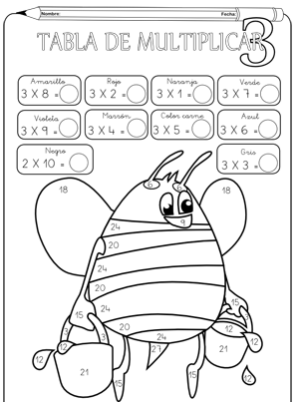

Nombre:______________________ Grupo:____
Resulve las múltiplicaciones, luego, colorea la
imagen como se indica a continuación

Nombre:______________________ Grupo:____
Resulve las múltiplicaciones, luego, colorea la
imagen como se indica a continuación

Nombre:______________________ Grupo:____
Resulve las múltiplicaciones, luego, colorea la
imagen como se indica a continuación

